封面

(自行設計，含：
主題

班級
學號，姓名
指導老師
日期)

視覺傳達設計專題目錄大綱
- 前言
- 設計動機
WHY?(為什麼要做)因為我們覺得可以更好
- 設計目的
HOW?(要如何做?達到甚麼目標?) 改善舊有的一些形式
- 規劃流程說明
主題規劃流程
現況市場調查
調查內容擬定
現況調查
形象確立
整理分析了解目前主題市場需求
形象定位
外界認知狀況
外界認知概念
視覺現況調查

視覺形象概念
問題點之確立
‧定位研究
‧問卷調查

分析與說明
現況實態調查與形象概念確立 .
總體概念 → 整體發展之確定
設計策略規劃 →
‧logo設計
‧發展基本VI

未來評估，助益點
視覺識別規劃 →
吉祥物設計
指標系統設計規劃
導覽系統設計規劃
其他相關設計
‧

推廣與行銷
海報、DM、各式贈品與紀念品

- 實態調查
- 現況調查
- 基本資料介紹
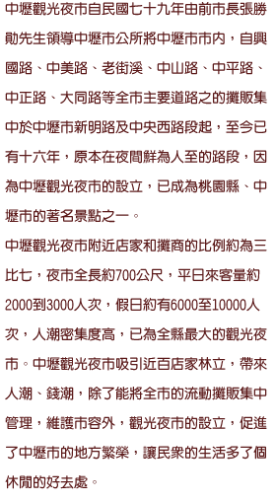
- 經營理念
發揮夜市磁吸效果
結合附近商圈吸引人潮
提供攤商無憂之經營環境
- 視覺現況調查
(經由實際訪查，對應實際拍攝照片，對於視覺現況的陳述與優缺點分析)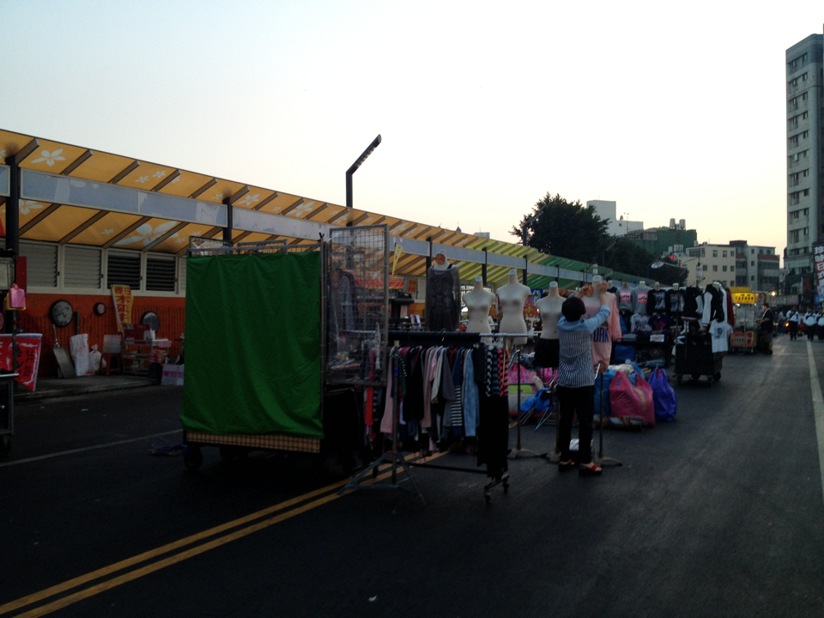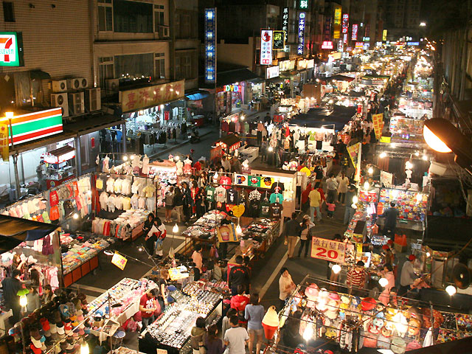
優點: 夜市的隔牆已經經過美化，美觀又能隔音
缺點: 攤位太凌亂，垃圾桶不足導致垃圾亂丟

(1)標誌(LOGO)改善說明圖
現有標誌 | 問題說明 | 改善後標誌 | 改善說明
過於呆板不活潑
不特別沒有重點

(2)視覺指標系統改善說明圖
指標 | 改善前指標 | 問題說明 | 改善後指標 | 改善說明
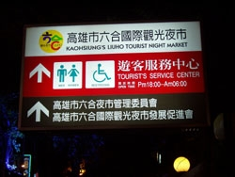 |  | 簡單明瞭但是標示不清楚
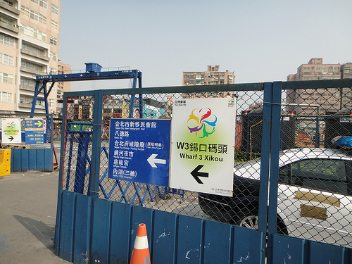 |  | 簡單明瞭但是晚上會不清楚

(3)導覽圖改善說明
目前導覽圖
(導覽圖片)
風格及問題說明：
改善後導覽圖
(導覽圖片)
風格及設計說明：

- 相關行業現況調查分析
名稱 | 高雄六合夜市 | 台北饒河街夜市
LOGO |  | 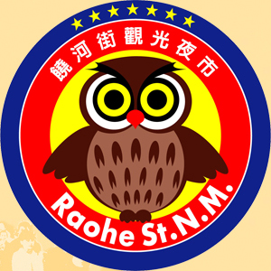
型態
理念 | 簡單的用六合夜市來做視覺商標 | 有馳名中外的各種特色小吃。  整潔、舒適、物美價廉、顧客  至上是饒河街觀光夜市的精神  ，正如本夜市的吉祥物貓頭鷹  精神，愈夜愈美麗，在台北的  夜空綻放光芒。
經營現況 | 山不在高，有神則明；水不在深，有龍則靈。  走圈高雄夜市，你會發現，攤不在大，好吃最  有名。高雄的夜市美食，歡迎吃”重鹹”口味的  你，一起來探索奧妙。 | 「打造全新饒河街、創造繁榮新商機」  是本會全體委員一致努力的目標，  結合觀光資源，改善夜市的硬體設  施，希望發展饒河街觀光夜市，邁  向另一個高峰。
設計現況
網址  (資料來源) | http://www.inks.com.tw/html/front/bin/ptdetail.phtml?Part=lnm002&Category=103328 | http://www.raohe.com.tw/c1-1.htm

- 相關行業LOGO調查分析
名稱 | 標誌(LOGO) | 造型分析 | 色彩分析

- 指標系統調查分析
- 指示標誌
(以下為範例，請自行蒐集優良參考案例，表格請自行增加)
名稱 | 指示標誌 | 造型特色分析
樂高樂園廁所標誌 | 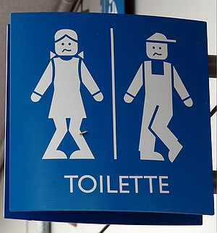 | 以一目了然的路高積木造型，製作樂高男女玩偶雙推交叉內急的姿態，極具視覺識別性，並具主題連結性，讓人會心一笑。

- 指標系統
(以下為範例，請自行蒐集優良參考案例，表格請自行增加)
名稱 | 指標系統 | 造型特色分析
台南市道路指標系統 | 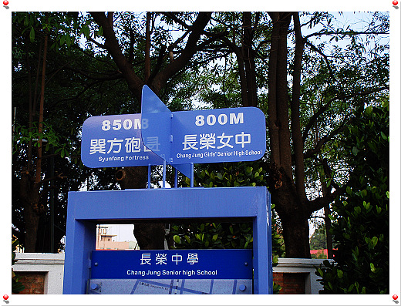 | 臺南市這些年為了整合古蹟、生態、景觀等人文及自然資源，在整體的規劃上，如成立文化園區、進行識別系統的整合、設立一致性的指標系統  來源：http://blog.udn.com/uncleda/2848638
新加坡聖淘砂遊樂區的標示 | 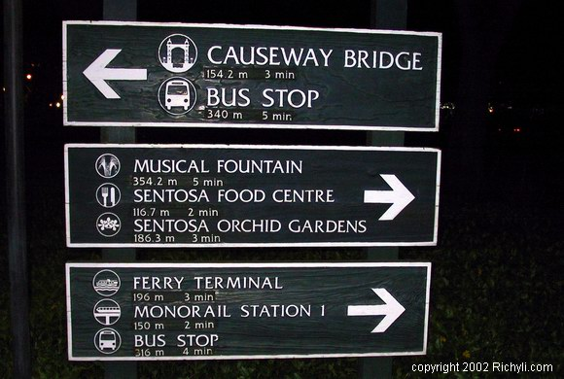 | 新加坡聖淘砂遊樂區的標示，除了使用ICON來協助使用者索引外，還寫了距離與步行時間，十分方便

- 相關行業導覽系統調查分析
(以下為範例，請自行蒐集優良參考案例，表格請自行增加)
1.導覽圖整理分析
日本飯田市動物園
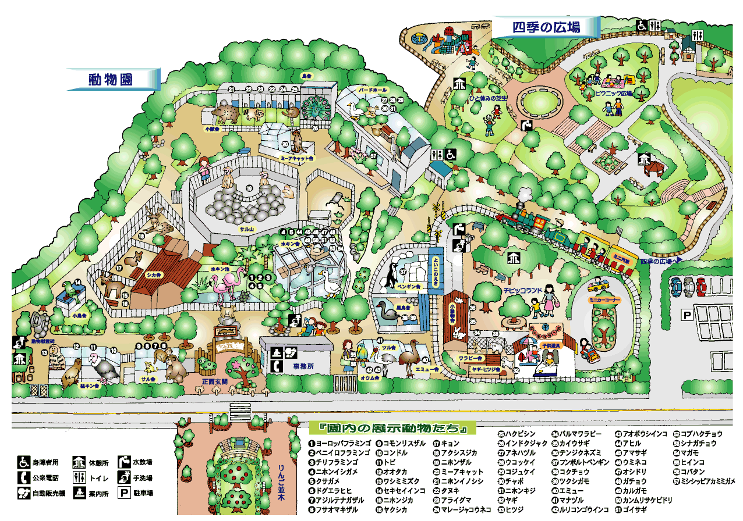
較大而複雜的園區，常會使用上列導覽方式，將圖示加上編號再另外寫出名稱相互對照。
名稱
(導覽圖)
設計風格分析

三、形象概念確立 (問卷分析)
(一) 相關行業形象調查分析
(二) 企業本身形象調查分析
(三) 視覺現況形象調查分析
五、總體概念及識別策略之規畫
(一)、總體概念
(二)、視覺形象之規畫
(三)、未來標誌意念之展開與內容
公司名稱
經營內容
企業特性
企業目標
問卷調查

構成形式
造型要素

概念說明

概念語意化

概念圖像化

六、附錄
問卷
工作進度時間表
詳細組員工作分配
資料整理

